Государственное учреждение дополнительного образования Республики Коми
«Республиканский центр экологического образования»
(ГУДО РК «РЦЭО»)
Печорская ул., д. 30, г. Сыктывкар, Республика Коми, ГСП-3, 167983

Объединение “Потенциал”

Асимметрия некоторых признаков
окуня речного и возможность ее применения для оценки качества среды

Выполнил работу: Астюрманский Роман, 9 класс
Руководитель: Александрова Нина Николаевна,
педагог дополнительного образования
ГУДО РК «РЦЭО»
Научный руководитель: Рафиков Руслан Раисович, к.б.н.,
научный сотрудник лаборатории водных организмов
(ИБ Коми НЦ УрО РАН)

Сыктывкар
2018
Содержание | Стр.
Введение | 3
Обзор литературы | 4
Материал и методы работы | 7
Результаты работы | 9
Выводы | 13
Список используемой литературы | 14
Приложение | 15

ВВЕДЕНИЕ
Проблема загрязнения водной среды в настоящее время приобретает глобальное значение. В последнее время интенсивно происходит трансформация биогеоценозов под действием различных факторов. Специфика климатических условий, гидрографической сети, рельефа и растительности, сказывается на видовом составе, распространении и обилии живых организмов. Все эти абиотические факторы, так или иначе, влияют на выживаемость, размножение, численность и распределение популяций живых организмов в пространстве. Водная среда, как и любая другая, подвержена негативному воздействию многочисленных факторов. Одним из таковых является сброс сточных вод, главными источниками которого является крупные города и промышленные предприятия. Основными загрязнителями являются нефтепродукты, сульфаты, хлориды, нитраты, нитриты, фосфаты, соли аммония, жиры и масла (4).
В водоемы Земли ежегодно сбрасывается около 700 куб км загрязненных вод. Погибают чувствительные организмы, разрушаются сбалансированные сообщества, ограничивается хозяйственное и рекреационное использование водоемов. Именно поэтому ученые сегодня находят все новые и новые способы изучения степени их загрязнения.
Актуальность. К концу XIX в. возникла идея использования животных в качестве биологических индикаторов состояния окружающей среды. Уже в то время живые организмы оказались незаменимыми при оценке качества питьевой воды, воздуха, пищевых продуктов, эффективности очистки сточных вод. Индустриальное загрязнение окружающей среды актуализировало такое направление исследований в биологии как зоологическая индикация. Большой интерес при изучении условий обитания представляет класс рыб (1). Пресноводные рыбы могут использоваться для интегральной экспресс оценки качества среды обитания по показателям флуктуирующей асимметрии некоторых морфологических признаков. Они обладают определённой пластичностью, и способны приспосабливаться к меняющимся условиям окружающей среды. Использование рыб в качестве тест-объектов позволяет вести относительно простую и доступную систему контроля за состоянием речных экосистем (3).
В бассейне р. Вычегды (крупнейший приток р. Северная Двина) расположен самый крупный город Республики Коми – Сыктывкар, в котором имеется крупное промышленное производство. Большой объем коммунально-бытовых и промышленных стоков могут быть потенциальным источником загрязнения, что делает наше исследование достаточно актуальным.
Цель: Освоить методику определения уровня асимметрии на примере разных выборок окуня речного Perca fluviatilis Linnaeus, 1758 и применить полученный результат для оценки качества среды их обитания
Задачи:
- Отлов рыбу на участках реки с предполагаемым антропогенным воздействием и вне его.
- Провести камеральную обработку полученного материала. Рассчитать показатели асимметрии для выбранных счетных признаков.
- Выявить степень отклонения среды от нормы по нарушению стабильности развития окуня речного из различных мест обитания.

Обзор литературы
Стрессирующее воздействие различной природы, может вызывать нарушения стабильности развития. В качестве индикаторов таких изменений возможно применение показателей флюктуирующей асимметрии, т.е. ненаправленных различий между левой и правой сторонами парных структур, в норме обладающих билатеральной симметрией (2). Подобные явления происходят в результате нарушении в индивидуальном развитии организма. При нормальных условиях уровень таких отклонений минимален, но при различных стрессирующих воздействиях происходит его увеличение, что и приводит к увеличению уровня асимметрии.
Флуктуирующая асимметрия (ФА) представляет элемент феногенетической изменчивости как случайное проявление её. Как правило, ФА невелика и составляет не более 1 % от величины признака. Величина измеряется чаще в долях и равна разности по абсолютному знаку, отнесенной к сумме величин признаков. ФА не имеет направленности. Это колеблющаяся около нуля величина. Свойствами флуктуирующей асимметрии являются независимость и случайность. То есть одна половина организма проявляет изменчивость независимо от другой. Под случайностью понималась независимость от внешних и внутренних факторов. Спустя полвека ученые обратили внимание на этот вид случайной изменчивости в связи с изучением биоиндикационных свойств и придали ФА биоиндикационные свойства, отражающие изменение среды.
Под качеством среды понимается ее состояние, необходимое для обеспечения здоровья человека и других видов живых существ. Степень отклонения среды от нормы определяется по состоянию населяющих ее живых организмов, которое, в свою очередь, определяется по нарушению стабильности развития наиболее массовых (фоновых) видов и оценивается по пятибалльной шкале (Табл. 1).
Таблица 1
Степень отклонения среды от нормы
Стабильность развития  (в баллах) | Качество среды
1-ый балл | Условно нормальное
2-ой балл | Начальные (незначительные) отклонения от нормы
3-ий балл | Средний уровень отклонений от нормы
4-ый балл | Существенные (значительные) отклонения от нормы
5-ый балл | Критическое состояние

Стабильность развития как способность организма к нормальному развитию (без нарушений и ошибок) является чувствительным индикатором состояния природных популяций и позволяет оценивать суммарную величину антропогенной нагрузки. Наиболее простым и доступным для широкого использования способом оценки стабильности развития является определение величины флуктуирующей асимметрии билатеральных морфологических признаков. Она представляет собой отклонения от строгой билатеральной симметрии вследствие несовершенства онтогенетических процессов и проявляется в незначительных ненаправленных различиях между сторонами (в пределах нормы реакции организма). Получаемая интегральная оценка качества среды является ответом на вопрос – какова реакция живого организма на неблагоприятное воздействие, которое имело место в период его развития.

МАТЕРИАЛ И МЕТОДЫ ИССЛЕДОВАНИЯ
Исследования были проведены на двух участках р. Вычегда. Первый расположен на левом берегу, на расстоянии 1 км ниже по течению от п. Гавриловка. Здесь располагается сброс очистных сооружений Эжвинского района г. Сыктывкара. Второй участок расположен выше г. Сыктывкара на р. Вычегда (у с. Маджа), где нет никаких промышленных и коммунально-бытовых источников загрязнения, на берегах производится выпас скота.
Так же материал был собран на р. Печора, п. Якша, во время экологической экспедиции в Печоро-Илычский заповедник. Поблизости нет промышленных предприятий, на берегах производится выпас скота.
В качестве объектов биоиндикационного исследования был выбран представитель отряда Окунеобразных и семейства Окуневых (Percidae) - обыкновенный окунь (Perca fluviatilis Linnaeus, 1758). Отлов рыб проводился на удочку в июле-августе 2018 года. Полученный материал сразу фиксировался в 4% растворе формалина. Всего было собрано по 30 экз. окуня на участках р. Вычегда и 20 экз. из р. Печора.
Камеральная обработка была выполнена согласно «Руководству по изучению рыб» (5). В процессе обработки ихтиологического материала применялись микроскоп бинокулярный МБЦ 10, бинокуляр БМ -51-2, ув.8,75, лупа, линейка на 20 см с ценой деления 1 мм, препаровальные инструменты (пинцеты, скальпель, ножницы). Математическая обработка полученных результатов проводилась в программе Microsoft Office EXEL.
При изучении взрослых рыб необходимо учитывать, что полученные оценки уровня флуктуирующей асимметрии отражают воздействие среды на момент формирования исследованных признаков. Оценку ситуации на текущий момент позволит получить анализ выборок сеголеток.
Для оценки уровня стабильности развития использовали группу легко учитываемых признаков:
1 - число лучей в грудных плавниках;
2 - число лучей в брюшных плавниках;
3 - число чешуй в боковой линии;
Методика оценки основана на выявлении, учете и сравнительном анализе асимметрии у рыб по определенным признакам. Для счетных признаков величина асимметрии у каждой особи определяется по различию числа структур слева и справа. Интегральным показателем стабильности развития для комплекса счетных признаков является средняя частота асимметричного проявления на признак. Этот показатель рассчитывается как среднее арифметическое числа асимметричных признаков у каждой особи, отнесенное к числу используемых признаков. В этом случае не учитывается величина различия между сторонами, а лишь сам факт асимметрии. За счет этого устраняется возможное влияние отдельных сильно отклоняющихся вариантов.
Балльная система оценок по величине интегральных показателей стабильности развития разработана для рыб, земноводных и млекопитающих (Табл.2)
Таблица 2
Шкала оценки отклонений состояния организма от условной нормы
по величине интегрального показателя стабильности развития для рыб
Балл | Величина показателя стабильности развития
I | <0,30
II | 0,30 - 0,34
III | 0,35 - 0,39
IV | 0,40 - 0,44
V | >0,44

РЕЗУЛЬТАТЫ
Результаты полученных нами данных представлены в таблицах 3, 4, 5. Наиболее значимым является проведенный расчет обобщенного по всем признакам показателя, удобного для сравнения с другими выборками.
Таблица 3
Средняя частота асимметричного проявления выборки окуня речного
из р. Вычегда в районе п. Гавриловка
№ п/п | Количество… |  |  |  |  |  | A | A\n
 | чешуй в боку тела |  | лучей в грудном плавнике |  | лучей в брюшном плавнике
 | слева | справа | слева | справа | слева | справа
1 | 64 | 63 | 15 | 15 | I+5 | I+5 | 1 | 0,33
2 | 62 | 59 | 14 | 15 | I+5 | I+5 | 2 | 0,67
3 | 58 | 57 | 15 | 14 | I+5 | I+5 | 2 | 0,67
4 | 61 | 62 | 15 | 15 | I+5 | I+5 | 1 | 0,33
5 | 59 | 64 | 14 | 14 | I+5 | I+5 | 1 | 0,33
6 | 63 | 63 | 15 | 15 | I+5 | I+5 | 0 | 0,00
7 | 67 | 64 | 15 | 15 | I+5 | I+5 | 1 | 0,33
8 | 59 | 59 | 14 | 14 | I+5 | I+5 | 0 | 0,00
9 | 62 | 63 | 15 | 15 | I+5 | I+5 | 1 | 0,33
10 | 65 | 60 | 14 | 14 | I+5 | I+5 | 1 | 0,33
11 | 63 | 60 | 15 | 14 | I+5 | I+5 | 2 | 0,67
12 | 58 | 58 | 14 | 14 | I+5 | I+5 | 0 | 0,00
13 | 62 | 63 | 14 | 14 | I+5 | I+5 | 1 | 0,33
14 | 60 | 57 | 14 | 14 | I+5 | I+5 | 1 | 0,33
15 | 65 | 63 | 14 | 15 | I+5 | I+5 | 2 | 0,67
16 | 63 | 63 | 15 | 15 | I+5 | I+5 | 0 | 0,00
17 | 67 | 64 | 15 | 15 | I+5 | I+5 | 1 | 0,33
18 | 59 | 59 | 14 | 14 | I+5 | I+5 | 0 | 0,00
19 | 62 | 63 | 15 | 15 | I+5 | I+5 | 1 | 0,33
20 | 65 | 60 | 14 | 14 | I+5 | I+5 | 1 | 0,33
21 | 63 | 60 | 15 | 14 | I+5 | I+5 | 2 | 0,67
22 | 58 | 58 | 14 | 14 | I+5 | I+5 | 0 | 0,00
23 | 62 | 63 | 14 | 14 | I+5 | I+5 | 1 | 0,33
24 | 58 | 57 | 15 | 14 | I+5 | I+5 | 1 | 0,33
25 | 61 | 62 | 15 | 15 | I+5 | I+5 | 1 | 0,33
26 | 59 | 64 | 14 | 14 | I+5 | I+5 | 1 | 0,33
27 | 63 | 63 | 15 | 15 | I+5 | I+5 | 0 | 0,00
28 | 64 | 63 | 15 | 15 | I+5 | I+5 | 0 | 0,00
29 | 62 | 59 | 14 | 15 | I+5 | I+5 | 2 | 0,67
30 | 58 | 57 | 15 | 14 | I+5 | I+5 | 2 | 0,67
Частота асимметричного проявления на признак |  |  |  |  |  |  |  | 0,32
Примечание: А - число асимметричных признаков, n – число признаков

Таблица 4
Средняя частота асимметричного проявления выборки окуня речного
из р. Вычегда в районе п. Маджа
№ п/п | Количество… |  |  |  |  |  | A | A\n
 | чешуй в боку тела |  | лучей в грудном плавнике |  | лучей в брюшном плавнике
 | слева | справа | слева | справа | слева | справа
1 | 63 | 66 | 14 | 14 | I+5 | I+5 | 1 | 0,33
2 | 61 | 62 | 14 | 14 | I+5 | I+5 | 1 | 0,33
3 | 60 | 62 | 14 | 14 | I+5 | I+5 | 1 | 0,33
4 | 62 | 61 | 15 | 15 | I+5 | I+5 | 1 | 0,33
5 | 60 | 61 | 14 | 14 | I+5 | I+5 | 1 | 0,33
6 | 62 | 60 | 14 | 14 | I+5 | I+5 | 1 | 0,33
7 | 59 | 63 | 14 | 15 | I+5 | I+5 | 2 | 0,67
8 | 59 | 63 | 14 | 15 | I+5 | I+5 | 2 | 0,67
9 | 58 | 61 | 15 | 14 | I+5 | I+5 | 2 | 0,67
10 | 61 | 59 | 14 | 14 | I+5 | I+5 | 1 | 0,33
11 | 61 | 58 | 15 | 15 | I+5 | I+5 | 1 | 0,33
12 | 60 | 60 | 14 | 14 | I+5 | I+5 | 0 | 0,00
13 | 60 | 62 | 14 | 14 | I+5 | I+5 | 1 | 0,33
14 | 61 | 63 | 14 | 14 | I+5 | I+5 | 1 | 0,33
15 | 62 | 59 | 15 | 15 | I+5 | I+5 | 1 | 0,33
16 | 62 | 59 | 14 | 14 | I+5 | I+5 | 1 | 0,33
17 | 57 | 58 | 14 | 14 | I+5 | I+5 | 1 | 0,33
18 | 61 | 61 | 9 | 14 | I+5 | I+5 | 1 | 0,33
19 | 58 | 66 | 14 | 14 | I+5 | I+5 | 1 | 0,33
20 | 62 | 66 | 14 | 15 | I+5 | I+5 | 2 | 0,67
21 | 62 | 64 | 14 | 15 | I+5 | I+5 | 2 | 0,67
22 | 59 | 59 | 14 | 15 | I+5 | I+5 | 1 | 0,33
23 | 67 | 69 | 14 | 15 | I+5 | I+5 | 2 | 0,67
24 | 59 | 61 | 14 | 14 | I+5 | I+5 | 1 | 0,33
25 | 60 | 59 | 14 | 14 | I+5 | I+5 | 1 | 0,33
26 | 57 | 59 | 14 | 14 | I+5 | I+5 | 1 | 0,33
27 | 58 | 60 | 14 | 14 | I+5 | I+5 | 1 | 0,33
28 | 60 | 59 | 14 | 14 | I+5 | I+5 | 1 | 0,33
29 | 61 | 63 | 14 | 14 | I+5 | I+5 | 1 | 0,33
30 | 60 | 61 | 14 | 14 | I+5 | I+5 | 1 | 0,33
Частота асимметричного проявления на признак |  |  |  |  |  |  |  | 0,39
Примечание: А - число асимметричных признаков, n – число признаков

Таблица 5
Средняя частота асимметричного проявления выборки окуня речного из р. Печора
№ п/п | Количество… |  |  |  |  |  | A | A\n
 | чешуй в боку тела |  | лучей в грудном плавнике |  | лучей в брюшном плавнике
 | слева | справа | слева | справа | слева | справа
1 | 61 | 58 | 15 | 14 | I+5 | I+5 | 2 | 0,67
2 | 63 | 62 | 15 | 15 | I+5 | I+5 | 1 | 0,33
3 | 66 | 65 | 15 | 15 | I+5 | I+5 | 1 | 0,33
4 | 65 | 65 | 15 | 14 | I+5 | I+5 | 1 | 0,33
5 | 55 | 56 | 14 | 14 | I+5 | I+5 | 1 | 0,33
6 | 61 | 62 | 15 | 15 | I+5 | I+5 | 1 | 0,33
7 | 62 | 64 | 15 | 15 | I+5 | I+5 | 1 | 0,33
8 | 64 | 63 | 15 | 15 | I+5 | I+5 | 1 | 0,33
9 | 64 | 67 | 15 | 16 | I+5 | I+5 | 2 | 0,67
10 | 60 | 62 | 15 | 15 | I+5 | I+5 | 1 | 0,33
11 | 62 | 62 | 15 | 15 | I+5 | I+5 | 1 | 0,33
12 | 59 | 61 | 15 | 14 | I+5 | I+5 | 2 | 0,67
13 | 65 | 62 | 14 | 14 | I+5 | I+5 | 1 | 0,33
14 | 63 | 66 | 14 | 15 | I+5 | I+5 | 2 | 0,67
15 | 60 | 61 | 15 | 15 | I+5 | I+5 | 1 | 0,33
16 | 63 | 62 | 14 | 15 | I+5 | I+5 | 2 | 0,67
17 | 65 | 66 | 15 | 15 | I+5 | I+5 | 1 | 0,33
18 | 64 | 60 | 15 | 15 | I+5 | I+5 | 1 | 0,33
19 | 62 | 62 | 15 | 15 | I+5 | I+5 | 0 | 0,00
20 | 65 | 65 | 14 | 14 | I+5 | I+5 | 0 | 0,00
Частота асимметричного проявления на признак |  |  |  |  |  |  |  | 0,38

В ходе проведенных расчетов получилось, что показатель частоты асимметричного проявления на признак у выборки окуня речного обитающего в месте сброса сточных вод Эжвинского района г. Сыктывкара несколько меньше, по сравнению с другими выборками (табл. 6).
Таблица 6
Средняя частота асимметричного проявления выборки окуня речного из р. Печора и р. Вычегда
 | р. Вычегда в районе п. Гавриловка | р. Вычегда в районе п. Маджа | р. Печора
Частота асимметричного проявления на признак | 0,32 | 0,39 | 0,38
Стабильность развития в баллах | II | III | III
Оценка качества среды | Начальные (незначительные) отклонения от нормы | Средний уровень отклонений от нормы | Средний уровень отклонений от нормы

При постановке эксперимента у нас не было достоверных сведений о том, что сбрасываемая с очистных сооружений вода характеризуется ненадлежащим качеством. Как результат, наиболее очевидным выводом из проделанной работы будет утверждение об отсутствии влияния сброса сточных вод на индивидуальное развитие окуня речного и благополучии среды его обитания в целом. Однако методика в соответствии с которой проводилась оценка предписывает нам изучить ряд массовых видов рыб, для получения истинной интегральной оценки водного объекта. В связи с чем, данное исследование можно считать лишь как начальный этап предстоящей работы.

ВЫВОДЫ
1.В рамках данного исследования была освоена методика сбора и обработки ихтиологического материала, определения уровня частоты асимметричного проявления на признак, на примере разных выборок окуня речного.
2. Полученные оценки позволили нам констатировать отсутствие сильного негативного влияния сброса сточных вод на индивидуальное развитие объекта исследования.
3. Для определения интегральной оценки качества среды на указанном участке необходимо продолжить работу и на других, обитающих здесь, видах рыб. При успешной реализации данного исследования информация, полученная от разновозрастных выборок разных видов рыб, должна обеспечить объективность результатов анализа.

БЛАГОДАРНОСТИ
Выражаем благодарность Рафикову Руслану Раисовичу, к.б.н., научному сотруднику лаборатории водных организмов (ИБ Коми НЦ УрО РАН), за методическую помощь в проведении исследования по изучению Асимметрии некоторых признаков окуня речного.

СПИСОК ЛИТЕРАТУРЫ
- Биологический мониторинг природно-техногенных систем / Под общ. ред. Ашихминой Т.Я., Алалыкиной Н.М. – Сыктывкар, 2011. – 388 с.
- Захаров В.М. Асимметрия животных. – М.: Наука, 1987. – 216 с.
- Здоровье среды: методика оценки. – Захаров В.М., Баранов А.С., Борисов В.И., Валецкий А.В., Княжева Н.Г., Чистякова Е.К., Чубинишвили А.Т. – М.: Центр экологической политики России, 2000. – 68 с.
- Зооиндикаторы в системе регионального экологического мониторинга Тюменской области: Методика использования. – Гашев С. Н., Жигилева О. Н., Сазонова Н. А. и др. – Тюмень: ТюмГУ, 2006. – 132 с.
- Правдин, И. Ф. Руководство по изучению рыб. – М.: Пищепромиздат, 1966. – 376 с.
- Фотографии из личного архива автора

ПРИЛОЖЕНИЕ
Фото
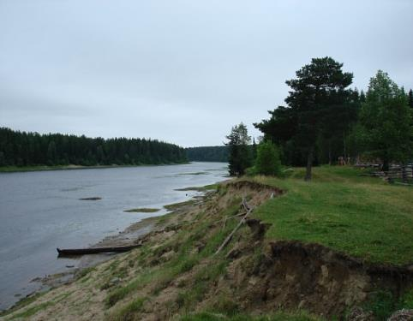 |  | 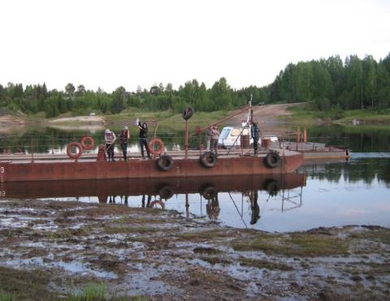
Рис.1, Правый берег р.Печоры | Рис.2 Рыбалка на пароме
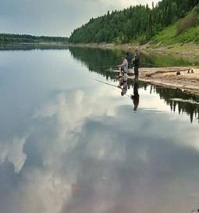 |  | 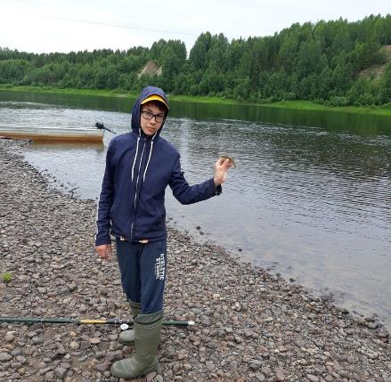
Рис.3 Рыбалка на реке Вычегда |  | Рис.4 Рыбалка на берегу Печоры (Якша)
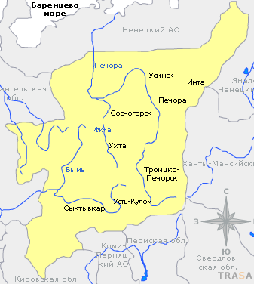 |  | 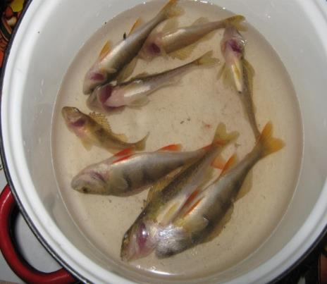
Рис.5 Места отлова окуня |  | Рис.6 Пойманная рыба
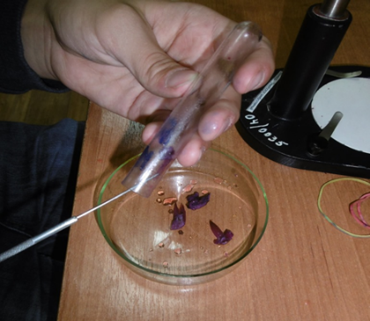 |  | 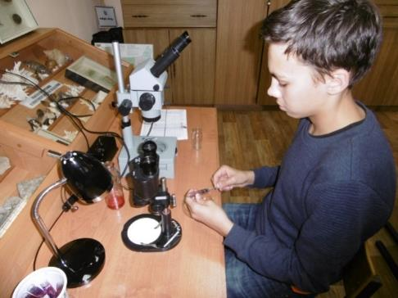
Рис.7, Рис.8 Обработка материала
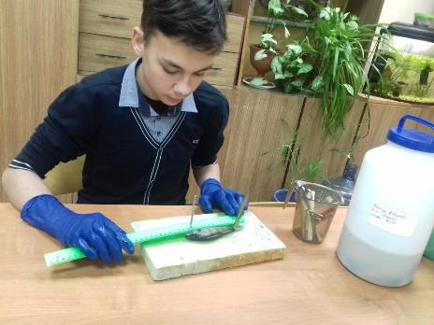 |  | 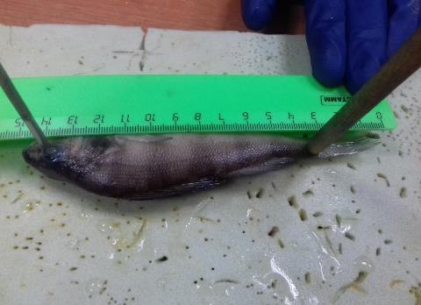
Рис. 9, 10 Измерение параметров тела рыбы
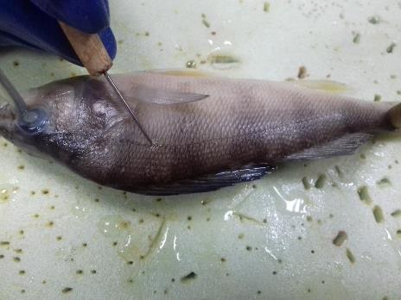 |  | 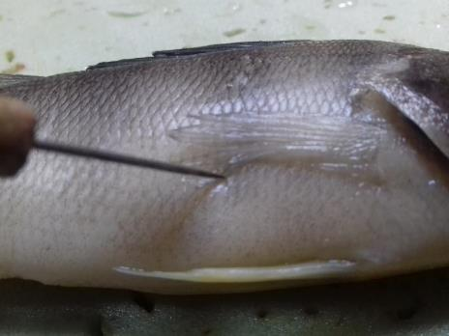
Рис.11 Подсчет чешуек боковой линии |  | Рис.12 Брюшной и грудной плавники
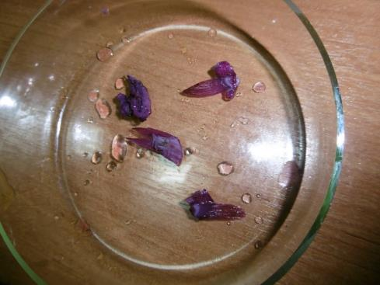 |  | 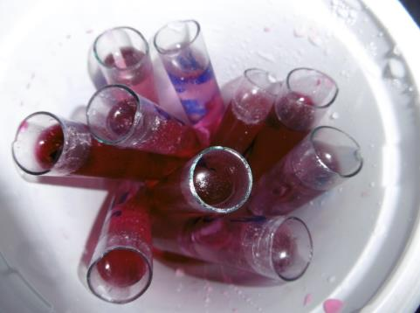
Рис. 13 Окрашенные в красителе грудные, брюшные плавники и жабры |  | Рис. 14 Хранение плавников и жабер в формалине
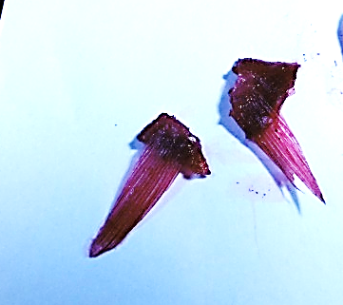 |  | 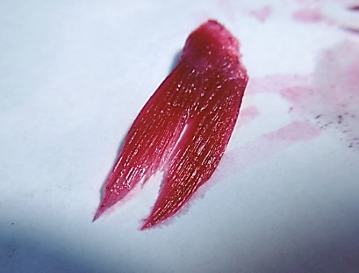
Рис.15 Грудные плавники окуня |  | Рис.16 Брюшные плавники окуня
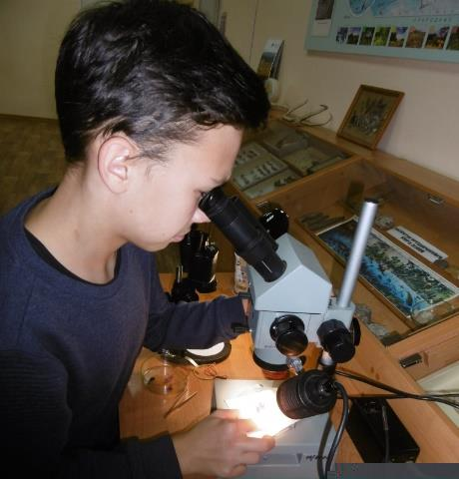 |  | 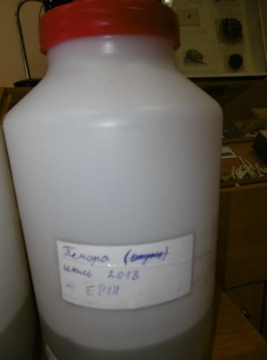
Рис.17 Подсчет количества лучей в плавниках под бинокуляром |  | Рис.18 Канистра с отловленной рыбой в растворе формалина

